**Отчёт по лаб. работе №6**

**Тема:** «HTML стили и цвета»

Задание 1

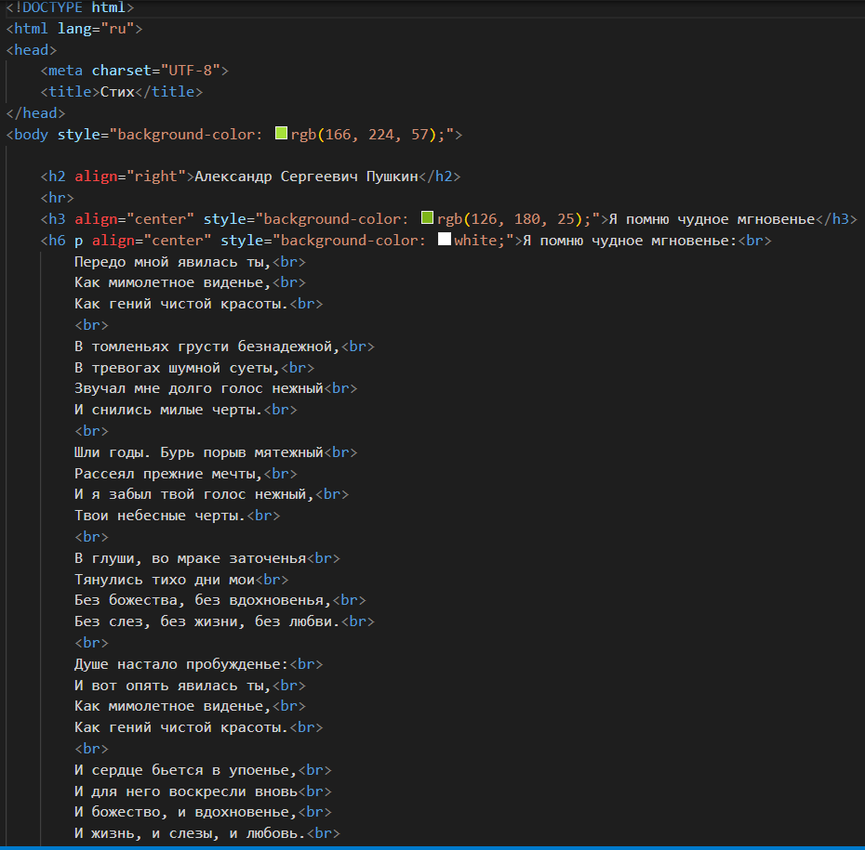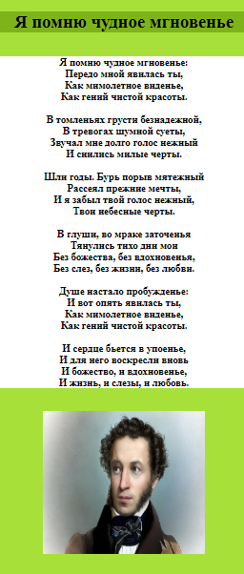Написал текст Результат

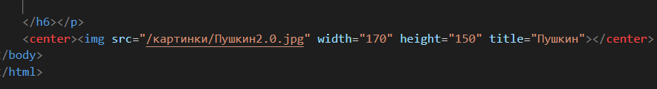

Задание 2

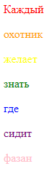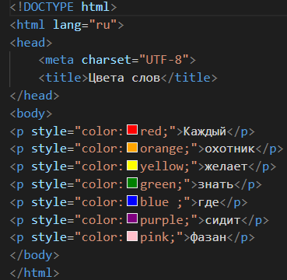Написать и раскрасить слова Результат

Задание 3

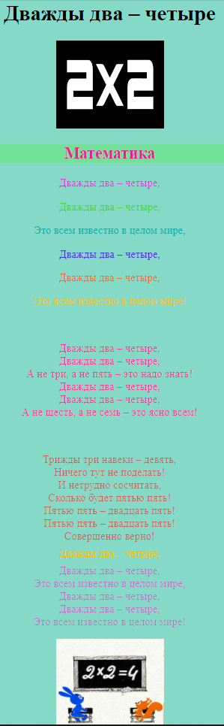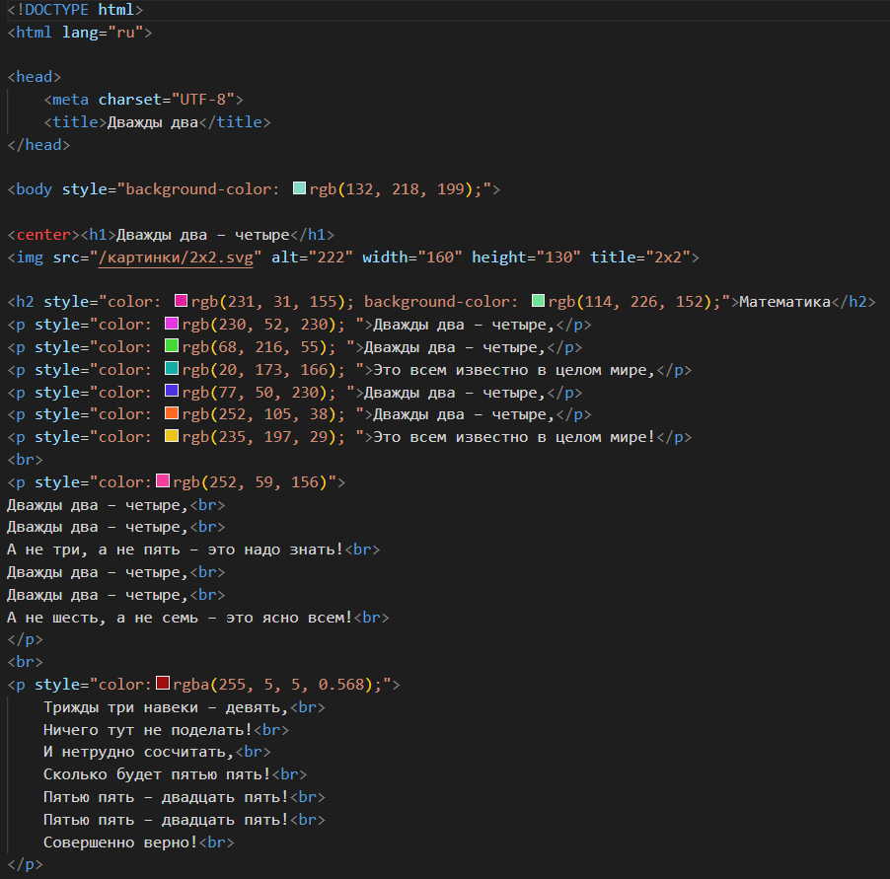Написал стихи и раскрасил слова в них, добавив картинки Результат

